工业4.0之后再去德国学什么?

1.与大师面对面,学习“隐形冠军”之道
[大师导师]
“隐形冠军”之父赫尔曼西蒙(Hermann simon)
赫尔曼西蒙《隐形冠军》作者。德国著名的管理学思想家，“隐形冠军”之父，在世界管理学界极负盛名。
波恩大学博士学位,伦敦商学院终身访问教授，哈佛大学、斯坦福大学、庆应义塾大学等著名学府访问教授。曾任欧洲市场营销研究院院长。

[带队导师]张正华
百思特咨询集团董事长、企业变革研究院院长。享誉业界的企业变革专家，致力于推动企业管理变革，实现行业地位、可持续竞争力及经营效益的全面提升。
中国管理咨询年度人物，茅台战略研究院、国家发改委创新中心及深港知识服务产业联盟等机构顾问。

[带队导师]陈浩
百思特咨询集团总裁、战略咨询专家、工信部专家库成员。在企业战略、商业模式、市场营销、流程管理、组织管控等全价值链领域有着深入研究。
贝特瑞、安踏、利亚德等各大企业战略顾问。坚持伴随客户长期发展的经营策略，多年来深得客户信任与认可。

2.标杆企业,去看德国“专、精、特、新”企业代表
专业化企业代表
巴斯夫，全球最大的化学品生产企业之一，150余年来巴斯夫在化工与材料领域的专业化竞争优势。
BOSCH，全球领先的自动化与工程技术企业，专注于创新和普及智能制造技术。

精细化企业代表
拜耳，全球最大的医药和化工企业之一专注于创新和技术的公司，始终致力于提供高品质的产品和服务。
德国蒂森克虏伯集团
全球领先的测试检验和认证眼各提供商，TUV的质量与管理体系代表了行业最高水准，精益化的管理理念、方法与成功工具非常具有代表性。

特色化企业代表
德国费斯托FESTO公司，全球领先的自动化技术和工业控制设备制造商，以其高品质、高效率和灵活性成为自动化技术领域的领军企业，具有独特的创新和普及方面的优势。
保时捷/奔驰，都是以卓越的设计、工艺和性能享誉全球的德国高端豪华车品牌，秉承着精益求精的品牌理念，是德国工程技术与工业设计的代表。

新颖化企业代表
ABB:全球领先的电气设备和自动化技术企业，致力于在数字化和智能化方面实现企业转型和升级，专业化、全球化与数字化企业代表。
SAP:全球领先的企业应用软件解决方案提供商，在企业管理、云计算与人工智能等前沿领域处于领先，帮助企业实现数字化转型和智能化运营。

行程安排
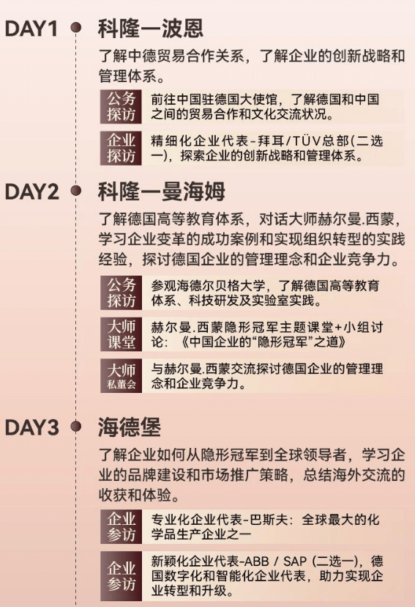
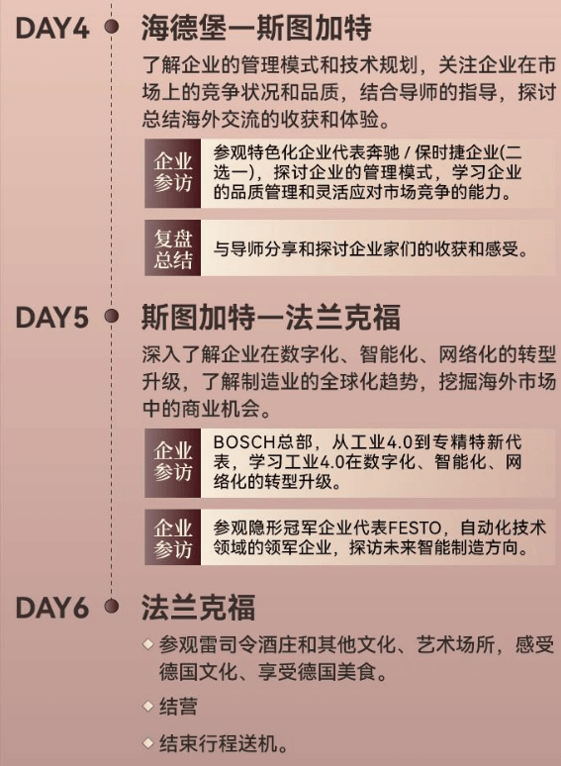
海外线路特殊，行程如有变动，以实际情况为准

2023年与大师同行系列( 德国站)，火爆招募中
全 价：79800元/人
早鸟价(截止日期7月20日)：75800元/人

费用包含
6天5夜的五星级酒店含早，双人标间
行程中所含餐食
公务参访及翻译费用
全程豪华商务大巴及专业资深
商业翻译讲解

费用不含
往返国际段机票
德国个人签证费用
费用包含中未提及部分及个人消费
个人旅游保险费用
单人房差

